TYGRYSKI 03.04

Temat: *W koronach drzew*

1. Ćwiczenie percepcji słuchowej.

Rodzic uderza w bębenek (może też klaskać)

Dziecko liczy ilość uderzeń i ustawia przed sobą odpowiednią ilość klocków.

2.Prawda czy fałsz.

Z kolorowego papieru Wytnij dwa kółeczka.

Niebieskie- to prawda-[czyli Tak].

Czerwony-to fałsz-[czyli Nie].

Posłuchaj czytanych przez Rodzica pytań.

 Wskaż kółko o odpowiednim kolorze.

**- Czy zimą są z nami bociany?**

**-Czy wróbel jest większy od bociana?**

**- Czy bocian przylatuje do nas na wiosnę?**

**-Czy ptaki zjadają szkodniki?**

**- Czy kukułka buduje gniazdo?**

**- Czy czajka robi - kle,kle-?**

**-Czy należy chronić gniazda ptaków?**

**- Czy jaskółka lubi słoninkę?**

**- Czy wróbel odlatuje do ciepłych krajów?**

Czy słowo bocian ma trzy sylaby?

      Jeśli nie Miałeś[łaś] trudności, Jesteś znawcą ptaków!

                           GRATULACJE!

***3. Ptasie gniazdka*** Ulep z plasteliny gniazdka dla ptaków z jajeczkami.

**4. Zagadki:**

Ten ptaszek co w górze robi kółka, nazywa się …. **(jaskółka)**

Kiedy słyszę,

Że coś ćwierka ,

To już wiem,

Że chodzi o …. **(wróbelka)**

Siedzi ptaszek na buku

I powtarza kuku, kuku. **(kukułka)**

**5. Zabawa- burza**

**Rodzic czyta narracje a dzieci ja obrazują rękami.**

Dzieci siedzą przy stole.

Narracja: " W piękny letni dzień gdy wiele dzieci było na spacerze, nagle słońce schowało się za chmurami i nadciągnęła burza". Dzieci palcami obu rąk "wędrują" po stole.

Narracja: "Wszyscy próbują się schować". Uczniowie opierają o krawędź stołu same końce palców.

Narracja: " Zaczyna już kropić deszcz". Dzieci jednym palcem pukają lekko w blat stołu.

Narracja: "A potem spadają pierwsze duże krople deszczu".  Uczestnicy pukają naprzemian dwoma palcami w blat.

Narracja: "Deszcz pada i pada i pada".  Uczniowie Bębnią wszystkimi palcami po stole.

Narracja: "Deszcz pada coraz bardziej rzęsiście. W końcu leje jak z cebra". Dzieci wykonują gest zacierania rąk.

Narracja: "Nagle zaczyna padać grad, mimo, że jest środek lata". Uczniowie pukają kostkami palców o lat stołu.

Narracja: : " Na niebie pojawiają się błyskawice".  Uczniowie szybko - jak błyskawica- wyrzucają ręce do góry.

Narracja: "Słychać donośne grzmoty". Dzieci biją pięściami w stół.

Narracja: " Stopniowo burza cichnie". Uczestnicy uderzają powierzchnią dłoni o krawędź stołu.

Narracja: "Nadarza się okazją, aby prędko pobiec do domu". Uczniowie przebiegają palcami szybko po blacie stołu i chowają ręce pod jego krawędzią.

Narracja: "Chmury przerzedzają się na niebie, zza nich wygląda słońce. Wszyscy się cieszą!". Dzieci rysują w powietrzu słońce i klaszczą.

6. Kolorowanki ptaków. Pokoloruj jak najwięcej, a potem możesz zrobić wystawę.

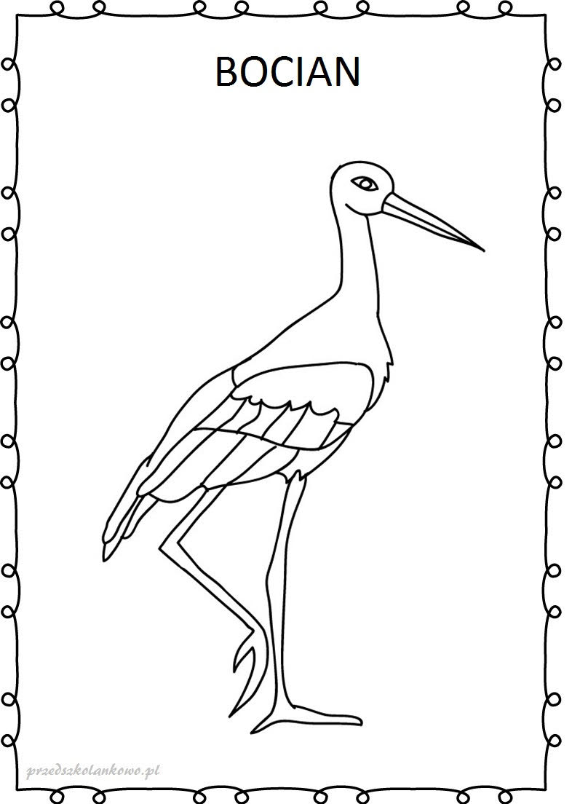

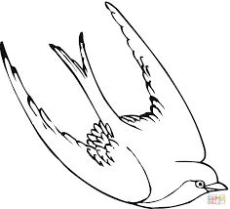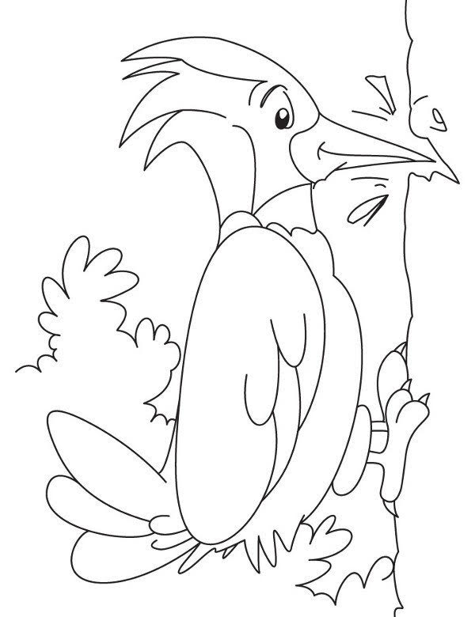

e-kolorowanki.eu

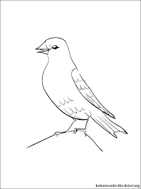

To już koniec kolejnego tygodnia, dziękujemy za wspólną zabawę. Zachęcamy do dzielenia się zdjęciami prac i zabaw na naszej grupie na FB. Miłego weekendu☺

p. Daria i p. Wandzia